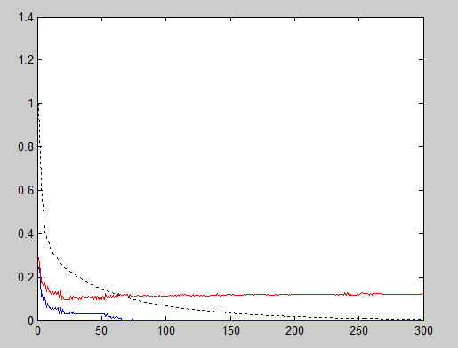

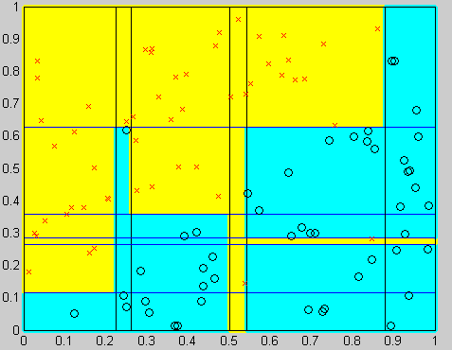

if(-1\*(j-0.626233)>=0)

if(-1\*(i-0.22444)>=0)

if(-1\*(j-0.115153)>=0)

plot(i,j,'c.');

hold on;

else

plot(i,j,'y.');

hold on;

end

else % -1\*(i-0.22444)<0

if(-1\*(i-0.541508)>=0)

if(-1\*(j-0.35862)>=0)

if(-1\*(i-0.501625)>=0)

plot(i,j,'c.');

hold on;

else % -1\*(i-0.501625)<0

plot(i,j,'y.');

hold on;

end

else % -1\*(j-0.35862)<0

if(-1\*(i-0.260752)>=0)

plot(i,j,'c.');

hold on;

else % -1\*(i-0.260752)<0

plot(i,j,'y.');

hold on;

end

end

else % -1\*(i-0.541508)<0

if((j-0.285925)>=0)

plot(i,j,'c.');

hold on;

else % (j-0.285925)<0

if(-1\*(j-0.266039)>=0)

plot(i,j,'c.');

hold on;

else % -1\*(j-0.266039)<0

plot(i,j,'y.');

hold on;

end

end

end

end

else % -1\*(j-0.626233)<0

if((i-0.878171)>=0)

plot(i,j,'c.');

hold on;

else % (i-0.878171)<0

plot(i,j,'y.');

hold on;

end

end